报名学习须知

1. 本次培训采取**教师微信扫码报名**的形式，**报名截止日期2022年10月21日下午18:00。**参训教师使用微信扫描下方二维码报名：点击免费领取课程→输入报名信息→点击保存→再次点击免费领取课程→点击查看商品。

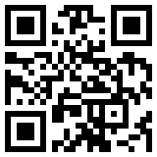

**（报名二维码）**

**2.**后台客服联系方式：

参训教师**用QQ扫描**以下二维码加入武昌首义学院“第二届“双四”教学设计、方法、模式融合实操训练营”专题培训学习群，如有任何问题请联系：杨光 13311468661（QQ号：1697668905）

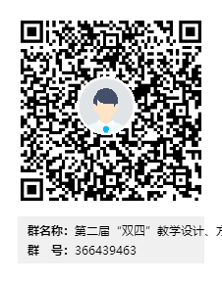

**3.观看链接（手机、电脑都可以用）**

【**复制下方链接到报名微信中任意“对话框”→手机、电脑在微信中直接点击链接（注意：必须使用报名的微信）**】**↓↓↓↓↓**https://appfA73N8937598.h5.xiaoeknow.com/p/course/column/p_6344db4ae4b050af23c2e5e9

**4.**本培训包含两期课程：10月22日－-23日（一期）、29日－-30日（二期），支持回看，时间为一个半月：第一期课程学习截止时间为12月7日、第二期课程学习截止时间为12月14日，到期后学习链接失效；逾期未完成学习的，不颁发学时证书，学习费用由个人支付。

**5.**本培训仅限**武昌首义学院**内部使用，切勿将学习链接外传，**非本校教师不能获得培训证书。**

**6.培训证书发放以后台统计学习时长为准，**每场的直播跟回放都可以统计学时。**注：如倍速回看或直接将进度条拖到底，目录界面显示已看完，但不会累计学时。**

**7.**鉴于老师们完成培训时间不一，本次培训证书分为两批下载：2022年11月20日前完成培训的，于11月22日后下载证书；2022年12月14日前完成培训的，于12月16日后下载证书；

**8.**证书下载方式：根据下图所示，按步操作，注：上传信息以报名手机号为准。

